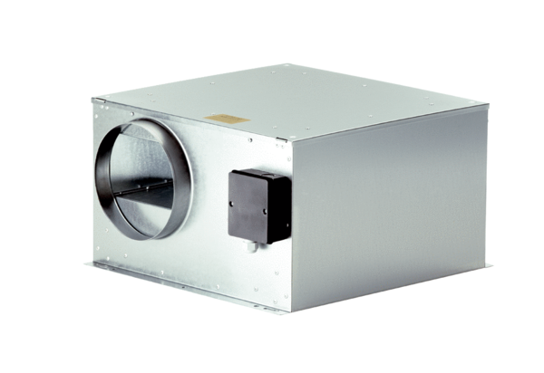Odhlučněná větrací jednotka ECR-A 12Obsah dodávky: 1 kusSortiment: C
Typové číslo: 0080.0565Výrobce: MAICO

